**时变排队系统的建模及服务水平的计算**

**该排队系统满足以下假设：**

1、顾客每小时到达服从泊松分布，服务台平均服务时间服从负指数分布；

2、当一个顾客到达时所有服务台都不空闲，则此顾客排队等待直到得到服务后离开；

3、顾客排队采用先到先服务规则（FCFS）。

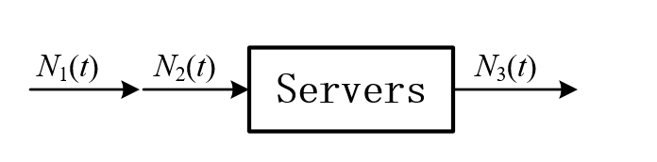

**图 1：时变排队系统**

**换班规则：**

在一个时段结束时，若一个正在服务中的服务台需要下班，则：

模型1：若存在空闲服务台，正在服务中的服务台将工作转交给空闲服务台后下班，否则，正在服务中的服务台将完成当前顾客的服务后下班；

模型2：正在服务中的服务台将直接下班，其正在服务中的顾客被退回队首；

模型3：正在服务中的服务台完成当前顾客的服务后下班。

**服务水平（SL）的定义：**

若顾客在*t*时刻到达系统，

SL1：顾客第一次接受服务的时间小于*t*+*τ*的概率；

SL2：顾客在*t*+*τ*时没有在排队的概率；

SL3：顾客总等待时间小于*τ*的概率。

**表 1：两组时变数据**

|  |  |  |  |  |  |  |
| --- | --- | --- | --- | --- | --- | --- |
| 数据1 | | |  | 数据2 | | |
| t | lamda | pt |  | t | lamda | pt |
| 1 | 3 | 2 |  | 1 | 5 | 3 |
| 2 | 20 | 2 |  | 2 | 20 | 3 |
| 3 | 25 | 4 |  | 3 | 38 | 6 |
| 4 | 29 | 4 |  | 4 | 51 | 6 |
| 5 | 14 | 4 |  | 5 | 33 | 6 |
| 6 | 20 | 4 |  | 6 | 28 | 6 |
| 7 | 15 | 4 |  | 7 | 22 | 6 |
| 8 | 11 | 4 |  | 8 | 18 | 6 |
| 9 | 14 | 4 |  | 9 | 22 | 6 |
| 10 | 9 | 4 |  | 10 | 15 | 6 |
| 11 | 11 | 4 |  | 11 | 15 | 5 |
| 12 | 17 | 4 |  | 12 | 25 | 5 |
| 13 | 14 | 4 |  | 13 | 20 | 5 |
| 14 | 11 | 4 |  | 14 | 18 | 5 |
| 15 | 15 | 4 |  | 15 | 23 | 5 |
| 16 | 24 | 4 |  | 16 | 37 | 5 |
| 17 | 29 | 4 |  | 17 | 28 | 5 |
| 18 | 14 | 4 |  | 18 | 8 | 5 |
| 19 | 9 | 2 |  | 19 | 4 | 3 |
| 20 | 2 | 2 |  | 20 | 3 | 3 |
| 21 | 3 | 2 |  | 21 | 5 | 3 |
| 22 | 5 | 2 |  | 22 | 8 | 3 |
| 23 | 4 | 2 |  | 23 | 6 | 3 |
| 24 | 1 | 2 |  | 24 | 2 | 3 |
| miu = 5.9113 | |  |  | mu = 5.8772 | |  |